[武汉大学中南医院研究团队文章现 “雷区”：图片重叠遭质疑](https://mp.weixin.qq.com/s?__biz=MzkzMTg3NjkyMQ==&mid=2247488745&idx=1&sn=e86423f0557512232a3d5397e2ec089d)

科卫队[科研卫士](javascript:void(0);)2025-04-11 09:09:00中国香港



专注科研诚信，营造良好科研氛围



Science Technology

**1**

**“论文信息”**

2023 年 5 月 19 日，武汉大学中南医院Xiao Xiangling 研究团队，在Nature communications上发表的题为“ERK and USP5 govern PD-1 homeostasis via deubiquitination to modulate tumor immunotherapy”的研究论文，被质疑文章内发生图片重叠。

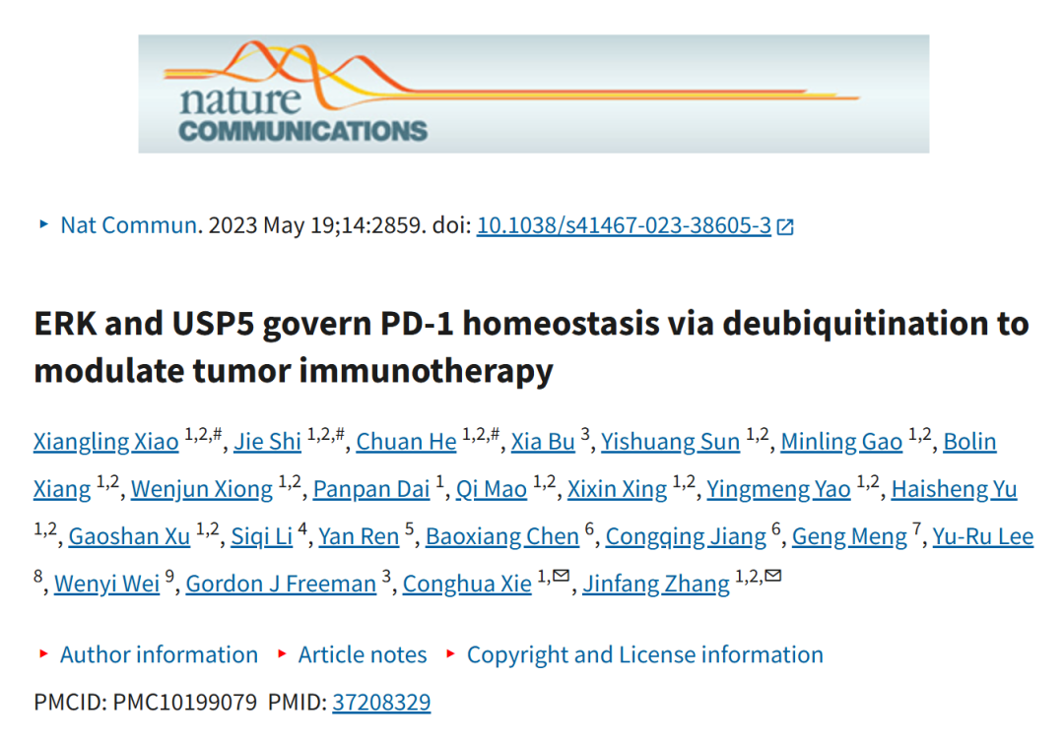

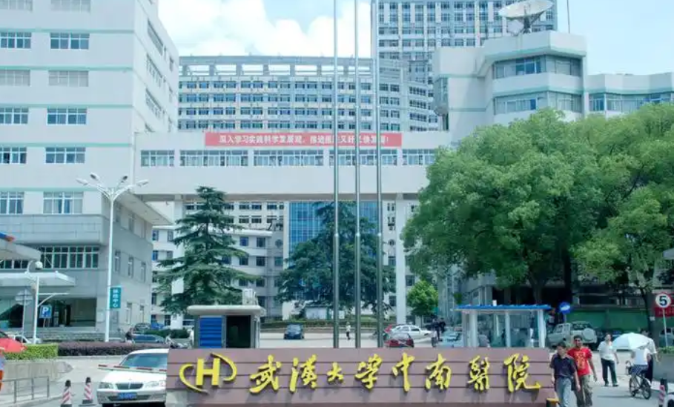

**2**

**“论文质疑”**

该文章于2025年4月在Pubpeer上被读者质疑：**文章内发生图片重叠。**

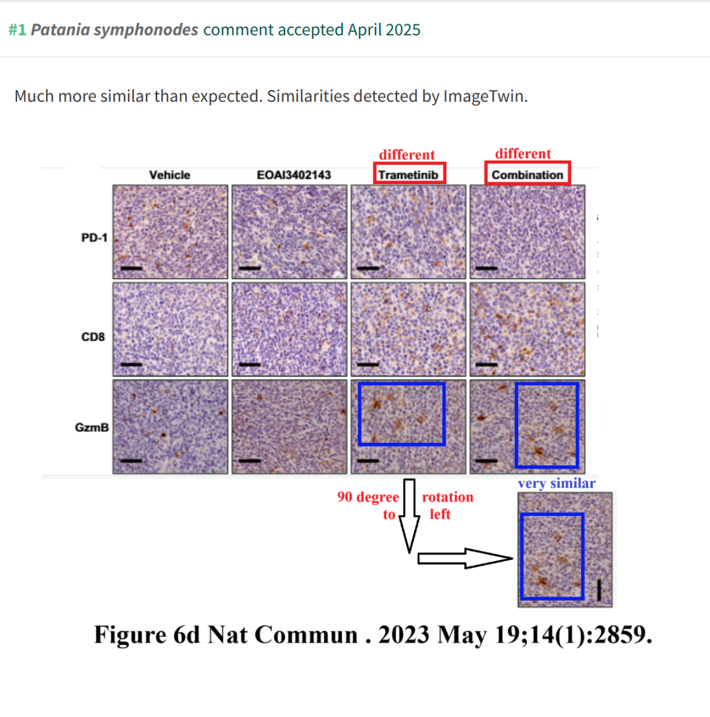

**参考文献：**

https://pubpeer.com/publications/8C57FAEFF83205C9C284D9323A3057

声明：质疑信息来源于Pubpeer，提及人名均为音译对于文章内容的真实性、完整性、及时性本公众号不做任何保证或承诺，仅供读者参考







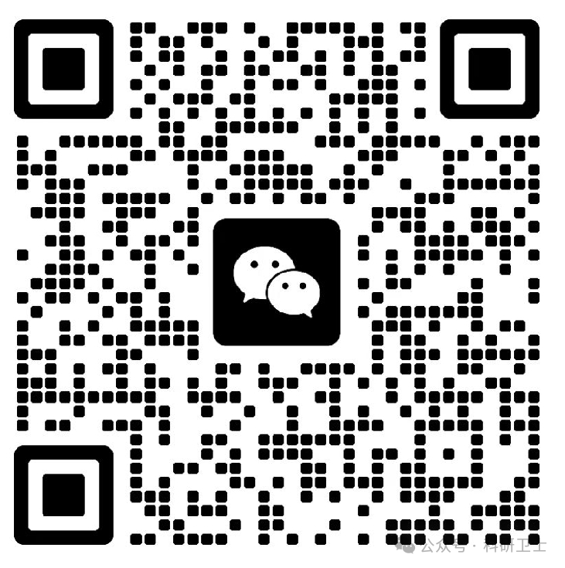

Science Technology



**欢迎关注“科研卫士”公众号**

**扫一扫添加好友**

